Zdatak iz etike(oduzimanje ljudskih prava)
1.Primjer
Luka Ritz
Tko je bio Luka
- Maturant iz Zagreba
- Grafička škola
- Svirao u bendu
- Miran dečko koji je volio glazbu
Što se dogodilo
- Napad na Mostu slobode
- Vraćao se s prijateljem doma
- Skupina mladića ga pretukla bez razloga
- Preminuo u bolnici nakon par dana
Oduzeta prava
- Pravo na život
- Pravo na sigurnost na ulici
- Pravo na školovanje
- Pravo na budućnost
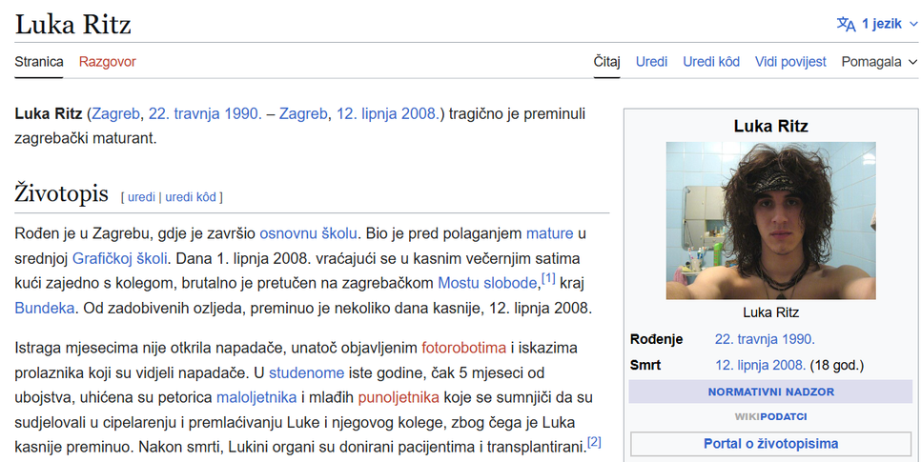
https://www.croatian.film/hr/films/31616

https://www.nijesmijesno.hr/zasto-nije-smijesno/ne-zaboravimo/

2.Primjer
Ante Beusa

Tko je Ante Beus
- Knjigovođa i LGBT aktivist iz Splita
- Doživio preko 20 fizičkih napada i prijetnji
- Tužio državu jer ga institucije nisu zaštitile
Glavni problem
- Policija nije provela prave istrage nakon napada
- Stalno nasilje i prijetnje smrću
- Sustav je zakazao u zaštiti građanina
Kršenje ljudskih prava (Europska konvencija)
- Članak 3: Izostanak učinkovite istrage o nasilju
- Članak 6: Pravo na pošteno suđenje
- Članak 8: Pravo na privatni i obiteljski život
- Članak 14: Zabrana diskriminacije zbog seksualne orijentacije
Sudski postupak
- Slučaj je završio na Europskom sudu za ljudska prava u Strasbourgu
- Predmet se vodi kao "Beus protiv Hrvatske"
- Cilj je dokazati da država mora jednako štititi sve ljude, bez obzira na to tko su
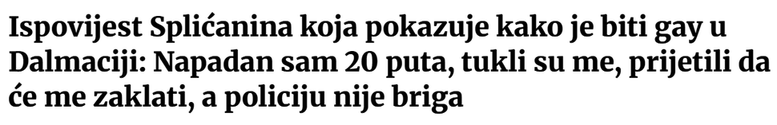
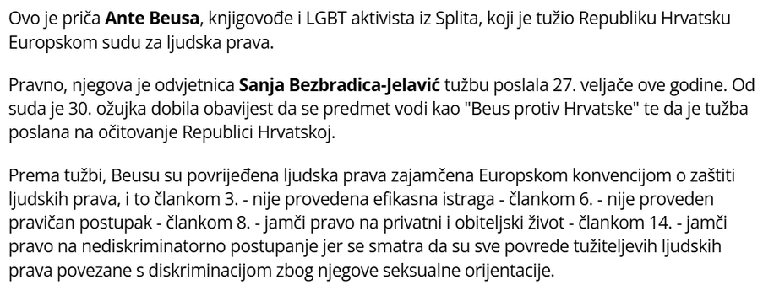
https://slobodnadalmacija.hr/dalmacija/ispovijest-splicanina-koja-pokazuje-kako-je-biti-gay-u-dalmaciji-napadan-sam-20-puta-tukli-su-me-prijetili-da-ce-me-zaklati-a-policiju-nije-briga-486357

